

МІНІСТЕРСТВО ОСВІТИ І НАУКИ УКРАЇНИ

**Український державний університет науки і технологій**

Кафедра «Комп’ютерні інформаційні технології»

**Лабораторна робота №3**

**з дисципліни «Конструювання програмного забезпечення»**

**на тему:**

**«Вивчення методів створення баз даних у системі Пролог.»**

Виконав:

студент гр. ПЗ2011

Кулик С. В.

Прийняв:

Іванов О.П.

Дніпро, 2022

Лабораторна №3

Тема: Вивчення методів створення баз даних у системі Пролог.

**Завдання**

Створити програму з меню користувача для керування базою даних за варіантом. Мають бути передбачені такі функції:

- зчитування даних із файлу;

- збереження бази даних у файл;

- перегляд бази даних;

- поповнення динамічної бази даних;

- видалення заданого запису з бази даних;

- вибірка деяких записів за заданою умовою.

**Індивідуальне завдання**

Контингент студентів: ПІБ; рік народження; курс; відмінник; староста, адреса

**Текст програми**

:- dynamic student/5.

:- multifile student/5.

% student(name, year of birth, kurs, excellent student t/f, adress).

student('K. Pazyka', 2003, 3, false, 'Lazaryana, 2').

student('O. Bilous', 2002, 4, true, 'Kirova, 97').

student('A. Khomenko', 2002, 2, false, 'Kalinova, 102').

student('R. Protsenko', 2003, 3, true, 'Lazaryana, 2').

student('P. Pimonenko', 2003, 3, true, 'Ostrovskogo, 17' ).

student('Y. Gavrish', 2002, 2, false, 'Lazaryana, 2').

printstudentForStreet():-

student(N, _, K, ExStudent, _),

writef('excellent student %t; name - %t, kurs - %t.',[ExStudent,N,K]), nl,fail.

printstudentForStreet().

printAll() :-

student(N, Y, K, E, A),

writef('| %15l| %11l| %5l| %15l|%20C|',[N, Y, K, E, A]), nl,fail.

printAll().

case(0):-writeln('Exit...').

case(1):-writeln('Adding element to DB:'),

writeln('Enter name:'),read(N),

writeln('Enter year of birt:'),read(Y),

writeln('Enter kurs:'),read(K),

writeln('Enter excellent student true/false:'),read(E),

writeln('Enter adress:'),read(A),

assert(student(N, Y, K, E, A)).

case(2):-writeln('Printing DB'),

writef('| %15C| %11l| %3l| %15C|%20C| \n',['Name','Birth Year','Kurs','Excellent','Adress']),

printAll().

case(3):-writeln('Removing element from DB:'),

writeln('Enter name:'),read(N),

writeln('Enter year of birt:'),read(Y),

writeln('Enter kurs:'),read(K),

retract(student(N, Y, K, _, _)).

case(4):-writeln('Saving DB to file database.db'),

tell('database.db'),

listing(student),

told().

case(5):-writeln('Loading DB from file database.db'),

consult('database.db').

case(6):-writeln('Find all excellent student'),

printstudentForStreet().

menu:-repeat, writeln('1). Add data'),

writeln('2). Print DB'),

writeln('3). Remove data'),

writeln('4). Save DB to file'),

writeln('5). Load DB from file'),

writeln('6). Print excellent student'),

writeln('0). Exit'),

read(Num),case(Num),Num= '0',!.

:-menu.

**Результати роботи програми**

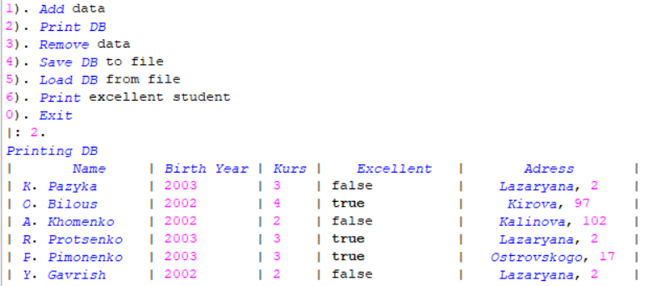

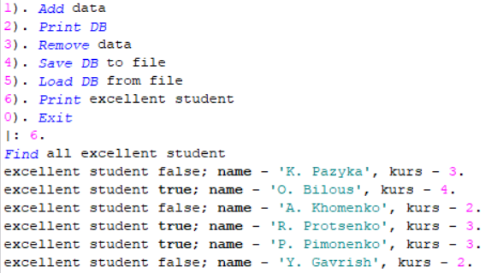

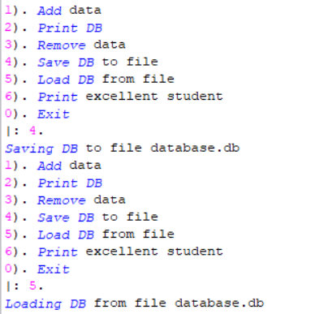

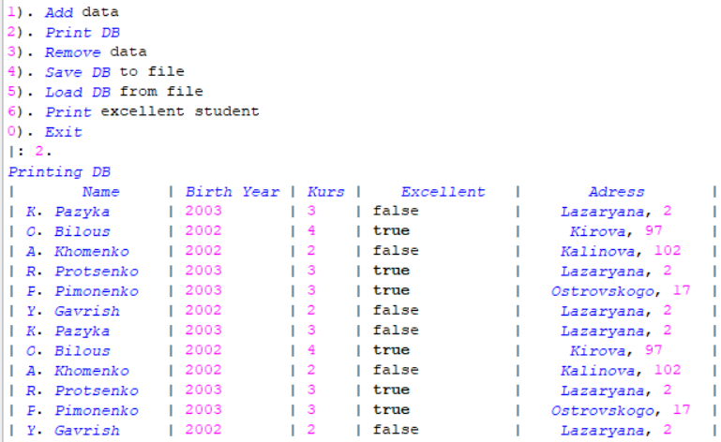

**Висновок**

У процесі виконання лабораторної роботи отримав навички роботи з мовою програмування Пролог. Під час виконання цієї лабораторної роботи було досліджено роботи з файлами, динамічними даними та базами даних.